05.10.2021год.
План занятий
Объединение «Традиционные казачьи боевые единоборства» группа 2-го года обучения. Педагог Кушнарев В.В.

Форма обучения - дистанционная, с использованием мобильной сотовой и интернет сетей.
Тема занятия: "Донское казачество в середине ХIХ века".
Цели и задачи:
- Популяризация и развитие традиционных казачьих боевых единоборств в РФ. История Донского края и Донского казачество". - Пропаганда активного и здорового образа жизни молодого поколения с привлечением детей и подростков к занятиям физической культурой и спортом, формирования законопослушных граждан и подготовки их к защите Отечества. - Развитие массового детско-юношеского традиционных казачьих боевых единоборств, являющегося эффективным средством профилактики правонарушений и преступности, алкоголизма и наркомании. - Нравственное, эстетическое, патриотическое воспитание подрастающего поколения посредством традиционных казачьих боевых единоборств. - Повышения уровня мастерства спортсменов. - Развитие и укрепление спортивных связей среди регионов развивающие традиционные казачьи боевые единоборства. - Выполнения разрядных нормативов.
Ход занятия: Просмотр видео
Донское казачество в середине ХIХ века".
Донское казачество в середине ХIХ века".
Донское казачество в середине ХIХ века".
топ документальный - Кто такие казаки. Возрождение казачества в России. История казачества.

Тема занятия: "Фехтование на шашках".

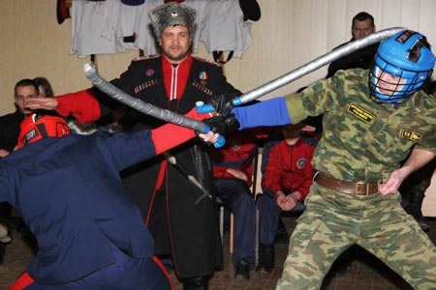

Цели и задачи: Знакомство обучающихся с прикладным фехтованием, дать краткое представление о фехтование на шашках.
Объяснить какое оружие употребляется при обучении.
- развитие координационных способностей таких как (равновесие, ритм, быстрота и точность реагирования на сигналы, а также согласование движений, ориентирование в пространстве) и кондиционных (скоростных, скоростно-силовых, выносливости и гибкости) способностей;
- соблюдение правил техники безопасности во время занятий;
- воспитание дисциплинированности, отзывчивости, смелости во время проведения тренировочных занятий.
Ход занятия: Фехтовальная боевая стойка, вторая и третья позиции, шаги, прыжки, удары и уколы с движением, без движения, без выпада и с выпадом, шаги вперёд и назад, удары прямые и с размаха, горизонтальные, вертикальные и косые удары. Дистанция.

https://dikoe-pole.com/2010/03/28/pravila_fehtovanie/

Постановка домашнего задания: Фехтовальная боевая стойка, вторая и третья позиции, шаги, прыжки, удары и уколы с движением, без движения, без выпада и с выпадом, шаги вперёд и назад, удары прямые и с размаха, горизонтальные, вертикальные и косые удары. Дистанция.

